BAYAN SPORCULARIN KONAKLAMA YERLERİ

BİTLİS TAHSİN BARUTÇU ANADOLU LİSESİ

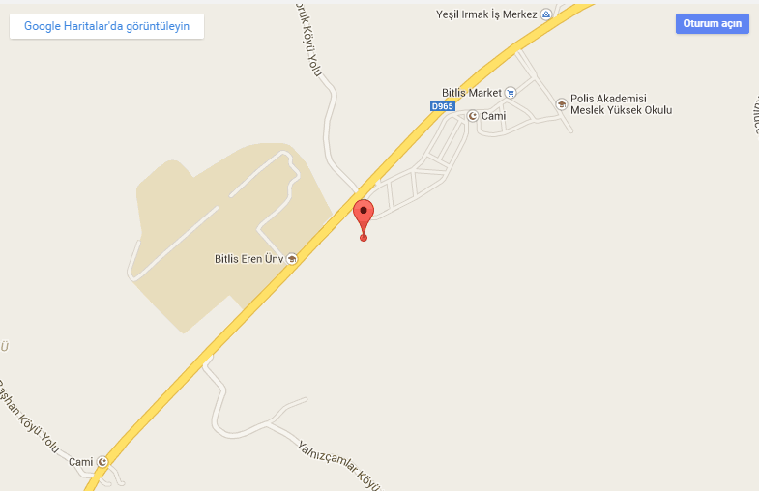

Adres : Beş Minare Mah. TOKİ Mevki BİTLİS

İl ve İlçe Merkezine Uzaklık | : | BİTLİS MERKEZE 10 KM TATVAN´A 12 KM UZAKLIKTA
Ulaşım | : | ŞEHİRİÇİ DOLMUŞLARLA ULAŞIM
Yerleşim Yeri Bilgisi | : | RAHVA BÖLGESİ TOKİ MEVKİİ
Telefon : (434) 228 34 16

